**TRƯỜNG ĐẠI HỌC VĂN LANG**

**KHOA CÔNG NGHỆ THÔNG TIN**



**LẬP TRÌNH PYTHON NÂNG CAO**

**Nội dung thực hiện:**

1. **Xây dựng ứng dụng tính toán đơn giản**
2. **Xây dựng application quản lý**
3. **Xây dựng web quản lý**

**SVTH: Nguyễn Liên Nhi - 2274802010612**

**LỚP: 241_71ITSE31003_02**

**GVHD:Thầy Huỳnh Thái Học**

**TP. Hồ Chí Minh – 11/ 2024**

**Mục lục**

Lời nói đầu 1

CHƯƠNG I. GIỚI THIỆU 2

1. Lí do chọn chủ đề cho bài tập 1: Thiết kế winform chuyển đổi đơn vị 2

2. Lí do chọn chủ đề cho bài tập 2: Winform quản lý sách có kết nối database 2

3. Lí do chọn chủ đề cho bài tập 3: Website quản lý sách có kết nối database 2

CHƯƠNG II. NỘI DUNG BÀI TẬP 4

1. Bài tập 1: Thiết kế winform chuyển đổi đơn vị 4

1.1. Giao diện 4

Giao diện tab chuyển đổi đơn vị độ dài 4

Giao diện tab chuyển đổi đơn vị cân nặng 4

1.2. Chức năng 4

2. Bài tập 2: Winform quản lý sách có kết nối database 5

2.1. Giao diện 5

2.2. Chức năng 8

2.2.1. Kết nối - Connect database 8

2.2.2. Quản lý thông tin sách theo dạng bảng 8

2.2.3. Xuất thông tin thành file Excel: 8

3. Bài tập 3: Website quản lý sách có kết nối database 9

3.1. Giao diện 9

3.2. Chức năng 10

3.2.1. Kết nối - Connect database 10

3.2.2. Quản lý thông tin sách theo dạng bảng 11

3.2.3. Thêm sách mới 11

3.2.4. Được phép sửa thông tin sách 11

3.2.5. Được phép xoá sách 11

3.2.6. Đăng xuất 11

CHƯƠNG III. KẾT LUẬN 12

1. Bài tập 1 12

2. Bài tập 2 12

3. Bài tập 3 13

4. Github 13

# Lời nói đầu

Qua quá trình thực hiện các bài tập lớn, em đã được trải nghiệm nhiều công nghệ và kỹ thuật lập trình khác nhau. Đầu tiên, bài tập xây dựng ứng dụng chuyển đổi đơn vị bằng Winform đã giúp em làm quen với việc thiết kế giao diện người dùng và xử lý các thuật toán tính toán cơ bản. Tiếp theo, bài tập quản lý sách đã giúp em nâng cao kỹ năng làm việc với cơ sở dữ liệu, kết nối giao diện người dùng với backend và quản lý dữ liệu một cách hiệu quả. Cuối cùng, bài tập xây dựng ứng dụng web đã mở ra cho em một chân trời mới về phát triển web, giúp em làm quen với các framework như Flask và các công nghệ liên quan. Qua các bài tập này, Em đã rèn luyện được khả năng tư duy logic, giải quyết vấn đề và làm việc độc lập. Đồng thời, em cũng nâng cao kỹ năng lập trình, làm việc nhóm và quản lý dự án.

Em xin chân thành cảm ơn thầy Huỳnh Thái Học đã tạo điều kiện cho em được phát triển khi làm những bài tập ấy. Đặc biệt, bài tập về xây dựng ứng dụng web đã giúp em rất nhiều trong việc tìm hiểu về Flask và các công nghệ liên quan.

# GIỚI THIỆU

## Lí do chọn chủ đề cho bài tập 1: Thiết kế winform chuyển đổi đơn vị

· **Thực tế ứng dụng:** Em chọn chủ đề cho bài tập này vì nhận thấy nhu cầu chuyển đổi đơn vị trong cuộc sống hàng ngày rất lớn, đặc biệt trong các lĩnh vực kỹ thuật, khoa học. Một ứng dụng chuyển đổi đơn vị tiện lợi sẽ giúp người dùng tiết kiệm thời gian và tránh sai sót trong quá trình tính toán.

· **Khám phá Winform:** Cơ hội tốt để làm quen và khám phá sâu hơn về nền tảng Winform. Em muốn tìm hiểu cách thiết kế giao diện người dùng trực quan, tương tác và cách xử lý các sự kiện trong ứng dụng Windows.

## Lí do chọn chủ đề cho bài tập 2: Winform quản lý sách có kết nối database

· **Ứng dụng thực tế:** Quản lý sách là một nhu cầu phổ biến trong các thư viện, nhà sách và các cá nhân yêu thích đọc sách. Một ứng dụng quản lý sách hiệu quả sẽ giúp người dùng dễ dàng tìm kiếm, thêm mới, sửa và xóa thông tin sách.

· **Kết hợp nhiều kiến thức:** Phải kết hợp nhiều kiến thức khác nhau như lập trình Winform, làm việc với cơ sở dữ liệu, và thiết kế giao diện người dùng.

· **Học hỏi về cơ sở dữ liệu:** Nó giúp em nắm vững các kiến thức cơ bản về SQL và thiết kế cơ sở dữ liệu."

## Lí do chọn chủ đề cho bài tập 3: Website quản lý sách có kết nối database

· **Xu hướng phát triển:** Hiện nay, các ứng dụng web đang ngày càng phổ biến. Em muốn bắt kịp xu hướng này và học cách xây dựng một website quản lí sách đơn giản nhưng hiệu quả.

· **Khả năng mở rộng:** Em muốn khám phá các công nghệ web như HTML, CSS và các framework như Flask.

· **Học hỏi về kiến trúc phần mềm:** Giúp em hiểu rõ hơn về kiến trúc của một ứng dụng web, cách phân chia các thành phần và cách chúng tương tác với nhau.

# NỘI DUNG BÀI TẬP

## Bài tập 1: Thiết kế winform chuyển đổi đơn vị

### Giao diện

Giao diện tab chuyển đổi đơn vị độ dài

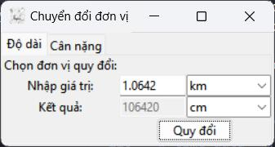

Giao diện tab chuyển đổi đơn vị cân nặng

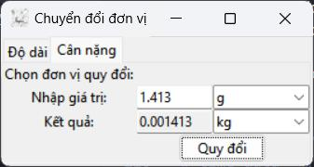

### Chức năng

#### Quy đổi đơn vị độ dài

Từ km => m

Từ km => cm

Từ km => mm

Từ m => km

Từ m => cm

Từ m => mm

Từ cm => km

Từ cm => m

Từ cm => mm

Từ mm => km

Từ mm => m

Từ mm => cm

#### Quy đổi đơn vị cân nặng

Từ kg => g

Từ kg => mg

Từ g => kg

Từ g => mg

Từ mg => kg

Từ mg => g

## Bài tập 2: Winform quản lý sách có kết nối database

### Giao diện

Giao diện connect database:

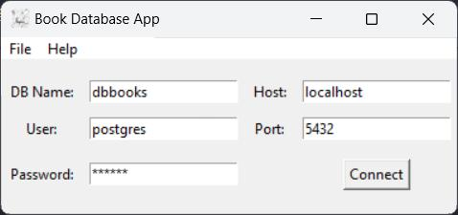

Thông báo khi connect thành công:

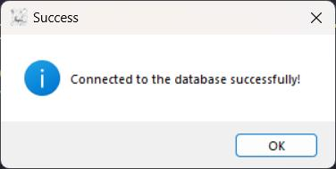

Giao diện chính:

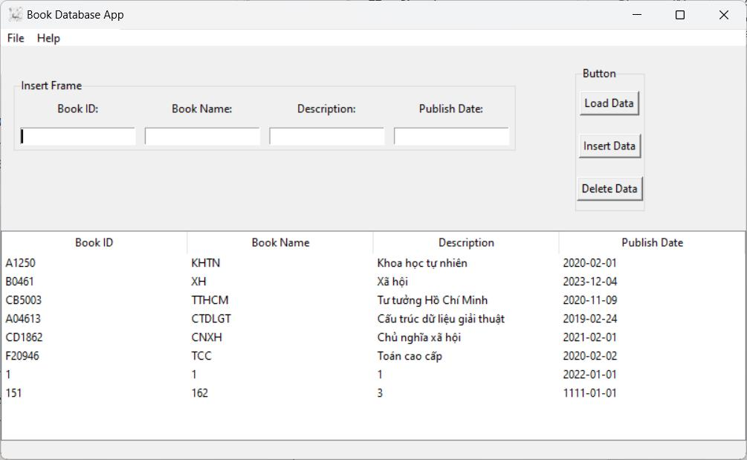

Thông báo thêm nội dung thành công:

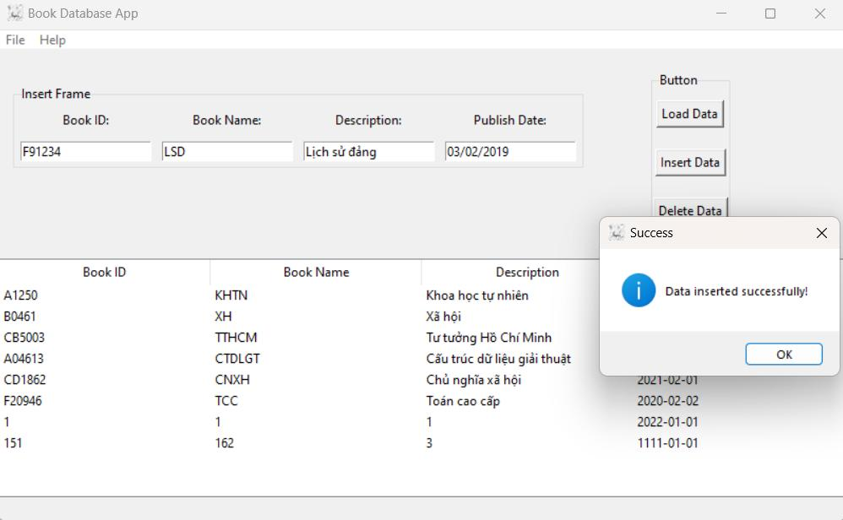

Thông báo xoá nội dung thất bại khi không nhập id - mã sách cần xoá:

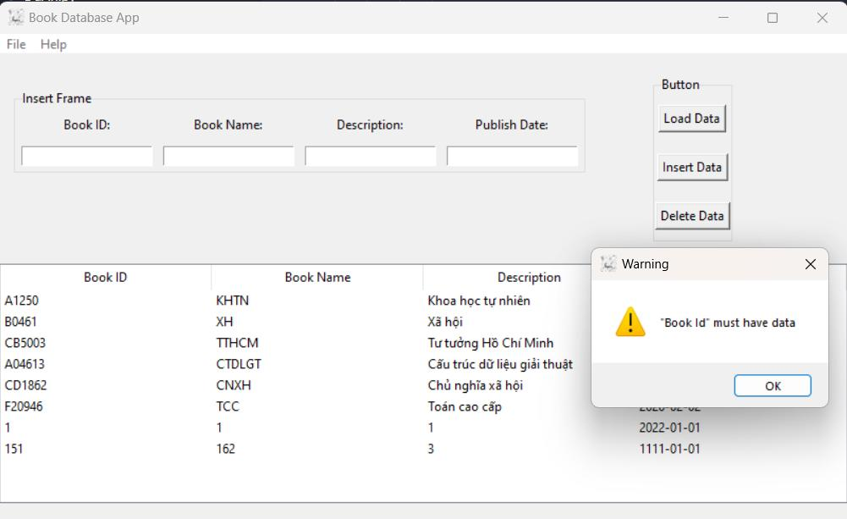

Thông báo xoá nội dung thất bại khi không nhập id - mã sách không tồn tại:

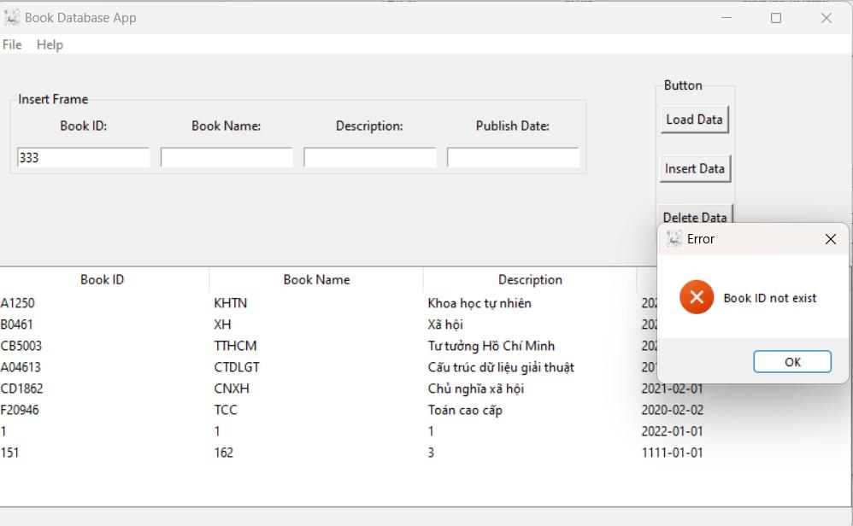

Thông báo sau khi xuất toàn bộ nội dung thành file excel

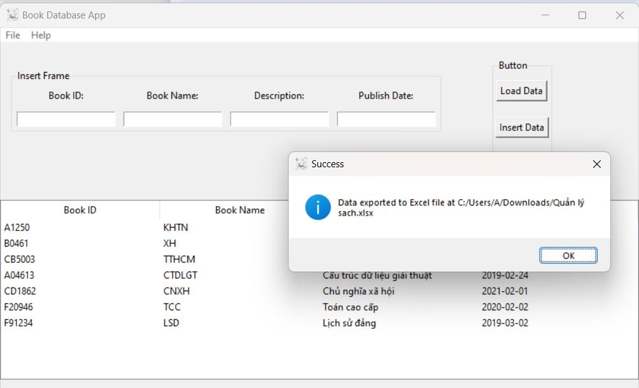

### Chức năng

#### Kết nối - Connect database

Kết nối thành công với database.

#### Quản lý thông tin sách theo dạng bảng

Cho phép thêm, xoá nội dung thông tin sách.

Báo lỗi khi không nhập thông tin thêm sách hoặc thông tin sách mới bị

trùng lặp.

Báo lỗi khi không nhập thông tin xoá sách hoặc nhập thông tin xoá sách

không tồn tại.

#### Xuất thông tin thành file Excel:

Cột đầu tiên sẽ tự động đánh số thứ tự số hàng nội dung bắt đầu từ số 0.

## Bài tập 3: Website quản lý sách có kết nối database

### Giao diện

Giao diện đăng nhập (login) và kết nối cơ sở dữ liệu (connect database):

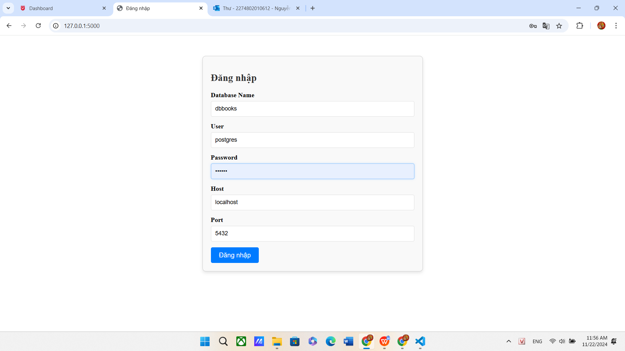

Giao diện bảng thông tin - quản lý sách

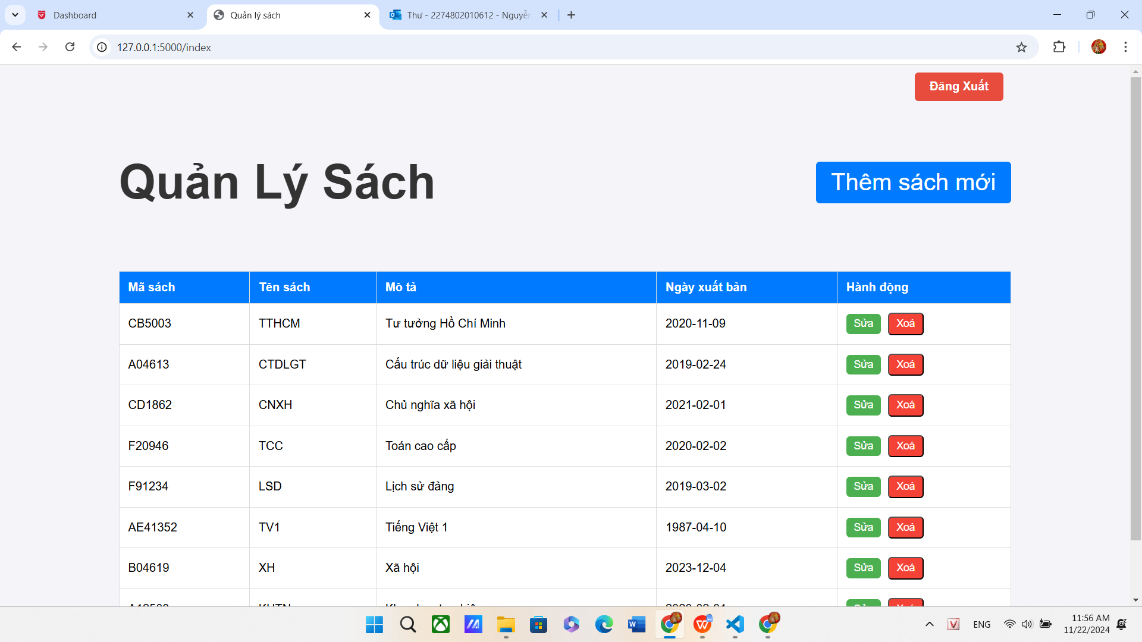

Giao diện thêm sách mới

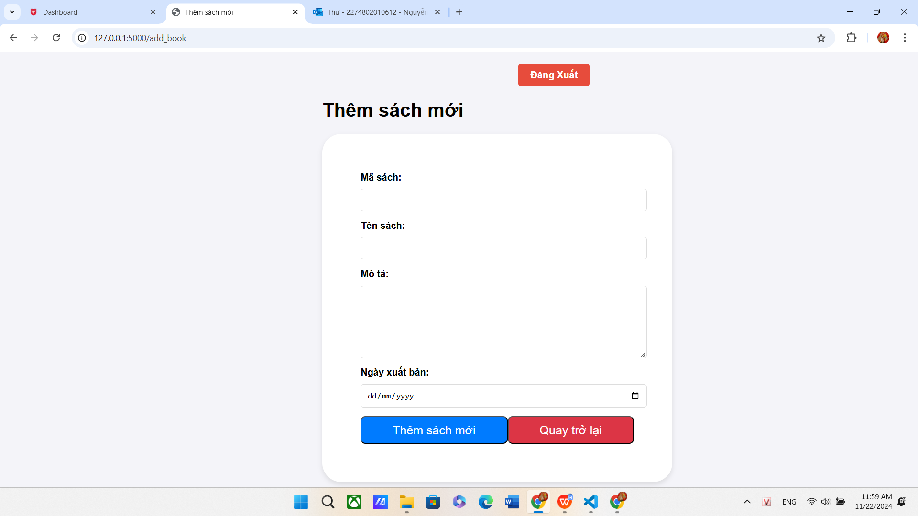

Giao diện sửa thông tin sách

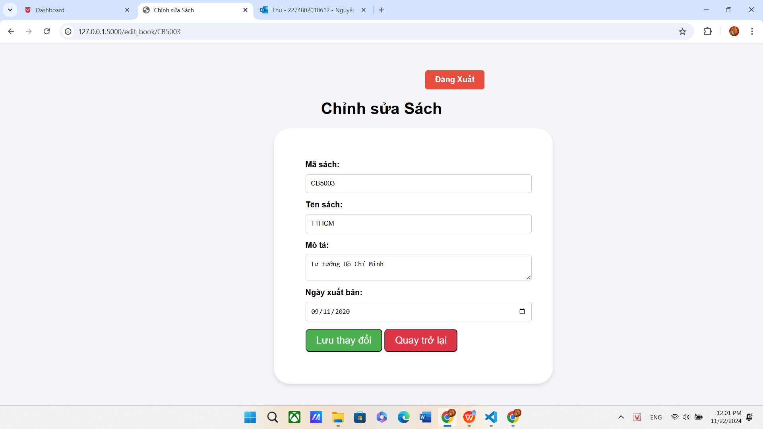

### Chức năng

#### Kết nối - Connect database

Kết nối thành công với database bằng việc login.

#### Quản lý thông tin sách theo dạng bảng

Cho phép thêm, sửa, xoá nội dung thông tin sách.

Báo lỗi khi không nhập thông tin thêm sách.

#### Thêm sách mới

Người dùng được phép nhập nội dung thông tin cần thiết để thêm sách.

Hoặc bấm quay trở lại để về lại trang quản lý sách.

#### Được phép sửa thông tin sách

Hệ thống sẽ gọi lấy id mục tiêu cần được sửa để hiển thị thông tin hiện đang có sau đó sẽ cho chúng ta sửa nội dung thông tin.

Hoặc bấm quay trở lại để về lại trang quản lý sách

#### Được phép xoá sách

Hệ thống sẽ gọi lấy id mục tiêu cần được xoá để xoá hàng thông tin sách đó.

#### Đăng xuất

Thoát khỏi giao diện hiện tại và về lại giao diện yêu cầu login (đăng nhập).

# KẾT LUẬN

## Bài tập 1

Ứng dụng chuyển đổi đơn vị được xây dựng bằng Python này đã hoàn thành mục tiêu là cung cấp cho người dùng một công cụ nhanh chóng và tiện lợi để thực hiện các phép chuyển đổi đơn vị thông dụng.

***Các tính năng chính của ứng dụng:***

* **Giao diện người dùng trực quan:** Ứng dụng có giao diện đơn giản, dễ sử dụng, giúp người dùng nhanh chóng nắm bắt cách hoạt động.
* **Chức năng chuyển đổi đa dạng:** Ứng dụng hỗ trợ chuyển đổi giữa các đơn vị đo lường phổ biến như độ dài, cân năng.
* **Tính toán chính xác:** Các thuật toán chuyển đổi được xây dựng dựa trên các công thức khoa học, đảm bảo kết quả chính xác.
* **Khả năng mở rộng:** Cấu trúc code linh hoạt, dễ dàng thêm vào các loại đơn vị mới và các chức năng nâng cao.

## Bài tập 2

Giao diện ứng dụng quản lý sách này được thiết kế với mục tiêu cung cấp một công cụ trực quan và hiệu quả để quản lý thông tin sách.

***Các tính năng chính của ứng dụng:***

* **Thanh menu:** Cho phép người dùng truy cập vào các chức năng chính của ứng dụng.
* **Giao diện người dùng trực quan:** Ứng dụng có giao diện đơn giản, dễ sử dụng, giúp người dùng nhanh chóng nắm bắt cách hoạt động.
* **Form nhập liệu:** Dùng để thêm mới thông tin sách vào cơ sở dữ liệu.
* **Bảng hiển thị dữ liệu:** Hiển thị danh sách các cuốn sách đã được lưu trữ, bao gồm các thông tin như mã sách, tên sách, mô tả và ngày xuất bản.
* **Các nút chức năng:** Cho phép người dùng thực hiện các thao tác như tải dữ liệu, thêm mới, xóa dữ liệu.

## Bài tập 3

Ứng dụng quản lý sách này được phát triển với mục tiêu chính là cung cấp một giải pháp toàn diện cho việc quản lý thông tin sách, giúp người dùng tiết kiệm thời gian và công sức trong việc quản lý, tìm kiếm và cập nhật thông tin sách.

***Các tính năng chính của ứng dụng:***

* **Giao diện người dùng trực quan:** Ứng dụng có giao diện đơn giản, dễ sử dụng, giúp người dùng nhanh chóng nắm bắt cách hoạt động.
* **Quản lý thông tin sách:** Thêm, sửa, xóa, cập nhật thông tin sách một cách nhanh chóng và chính xác.
* **Bảng hiển thị dữ liệu:** Hiển thị danh sách các cuốn sách đã được lưu trữ, bao gồm các thông tin như mã sách, tên sách, mô tả và ngày xuất bản.

## Github

<https://github.com/NHIIIIIIIIII/Project_AdvancePython.git>